高一年级上学期第三次考试地理科试卷

一、选择题（25题，每题3分，共75分）
1．读下图“天体系统层次示意图”中，各序号所代表的含义正确的是 （ ）
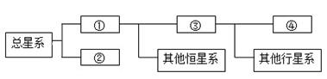
A．①地月系 B．②银河系 C．③太阳系 D．④河外星系
2．太阳活动对地球造成的影响有( )
①使地表高低纬度受热不均 ②干扰无线电短波通讯
③产生"磁暴"现象 ④与降水量变化有相关性
A．①②③ B．②③④ C．①②④ D．①③
3．太阳光球层和色球层分别出现的太阳活动是( )
A．黑子和耀斑 B．耀斑和日珥 C．黑子和太阳风 D．耀斑和黑子
4．水圈是 的圈层（ ）
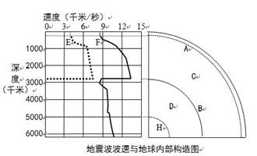
A.连续而规则 B.连续但不规则
C.不连续但规则 D.不连续不规则
5．软流层位于（ ）
A.下地幔 B.上地幔部 C.地壳 D.地核
读右图回答6-7题。
6．图中表示莫霍面的是
A.A B．B C.C D．D
7．F代表的是
A.纵波 B．横波 C.地幔 D．地核
8．下列热力环流图中，正确的是（ ）
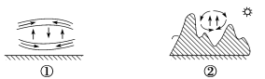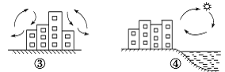
A．① B．② C．③ D．④
9.图中，符合南半球气旋气流运动特征的是（ ）
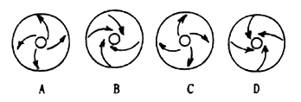

10．受北半球反气旋控制下的天气是（ ）
A.夏季江淮地区的梅雨 B.夏秋我国东南沿海登陆的台风
C. 盛夏长江流域的伏旱 D.夏季华北地区的暴雨
11．关于下图的叙述正确的是( )
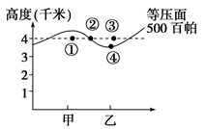
A．图中四点的气压：①＜②＜③＜④
B．甲地多晴朗天气
C．甲地温度高于乙地
D．气流由甲地流向乙地

12．下面其他情况相同的四地中，夜晚近地面温度最高的是（ ）
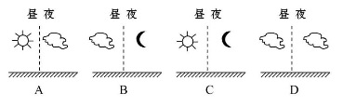
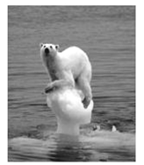
13．月球上昼夜温差大的主要原因是（ ）
Ａ、月球距离太阳太遥远 Ｂ、月球是地球的卫星
Ｃ、月球表面没有大气 Ｄ、月球昼夜交替的周期太长
读右图，完成下列各题。
14．图中反映的主要环境问题是（ ）
A．全球变暖 B．臭氧层空洞
C．水体污染 D．水资源短缺
15．该环境问题会造成全球（ ）
A．高山雪线上升 B．各地降水增多
C．酸雨危害加剧 D．陆地面积增大

16．下图中，正确反映了南半球副热带高气压带两侧大气运动的是（ ）
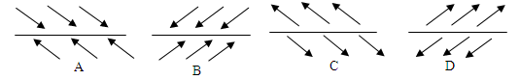
17．七月份，被亚洲低压切断的气压带是( )
A、赤道低压带 B、副热带高压带 C、 副极地低压带 D 、极低高压带
18．影响上海的夏季风与冬季风分别是( )
A.东南季风；西北季风 B.西南季风；东北季风
C.东南季风；东北季风 D.西南季风；西北季风
19．右图是北半球中高纬环流示意图，判断下列说法正确的是（ ）
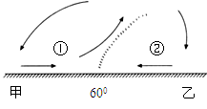
A．①是西风带 B．②是温和湿润的气流
C．甲点位于90°N D．乙点位于30°N
20．关于气压带、风带的叙述正确的是（ ）
A．西风带内盛行西风、信风带内盛行东南风
B．副极地低压是热力原因形成的冷低压
C．全球共有6个气压带和7个风带
D．赤道低压带和极地高压带都是热力因素造成的

21． 下列四幅风带图中，对西欧温带海洋性气候的形成有重要影响的是（ ）
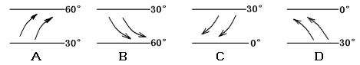
22．下列四幅图中，表示热带雨林的气温和降水量特点的是（ ）
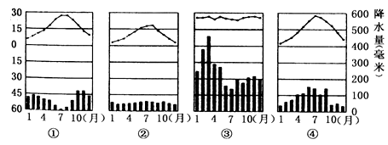
A．① B．② C．③ D．④
读锋面示意图，回答23-24题
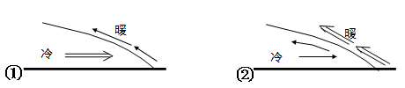

23．所示两图中表示暖锋的图是（ ）
A.①图 B.②图
C.①图.②图都是暖锋 D.①图.②图都不是暖锋
24．两图所示天气系统过境后，出现的共同天气现象是（ ）
A.气温降低，气压升高 B.气温升高，气压降低
C.都出现连续性降水 D.天气转晴
25．重庆2015年6月高考期间以阴雨天气为主，此时段重庆以及长江中下游地区多出现梅雨天气，形成梅雨的天气系统是（ ）
A．气旋 B．准静止锋 C．台风 D．冷锋

二、综合题（2题，共25分）
26．读图“气压带、风带示意图”，完成下列要求：（10分）
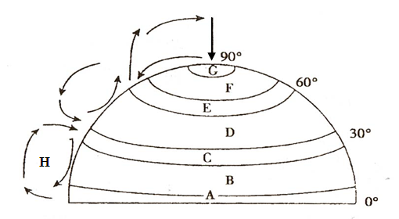
（1）气压带Ｃ、Ｅ分别是： 、 。
（2）风带Ｂ为 、Ｄ为 。
（3）图中H代表三圈环流中的 环流圈。
（4）各气压带中，少雨的是 ，多雨的是 （用字母表示）。
（5）各气压带中，由于动力原因形成的有 、 （用字母表示）。
（6）若上图表示南半球的三圈环流，则图中D的风向是（ ）
A．东北风 B．东南风 C．西北风 D．正南风

27．下为世界气候分布模式图，图中数值表示纬度。读图回答：（15分）
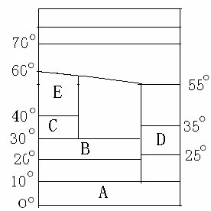

（1）图中A为_________（气候类型），其分布规律是________，是受_________控制形成的
（2）图中B是________________（气候类型），成因是
（3）图中D区域气候特征是_______________________，成因是
E气候分布的规律是______________________________。
（4）C气候区在冬季的气候特征是_________________，成因是
（5）南亚夏季风风向为 ，成因为

高一年级上学期第三次考试地理科试卷
参考答案
1．C 2．B 3．A 4．B 5．B 6．A 7．A 8．D 9．B 10．C
11．C 12．A 13．C 14．A 15．A 16．C 17．B 18．A 19．A 20．D
21．A 22．C 23．B 24．D 25．B
26．（10分，每空1分）
（1）副热带高气压带 副极地低气压带
（2）东北信风带（或低纬信风带） 盛行西风带（或中纬西风带）
（3）低纬
（4）GC AE（全对才给分）
（5）C E
（6）C
27．（15分）
（1）热带雨林气候 南北纬10度之间 赤道低气压
（2）热带沙漠气候 受副高与信风交替控制
（3）夏季高温多雨，冬季低温少雨 海陆热力性质差异
40～60度的大陆西岸
（4）冬季温和多雨 冬季受西风控制
（5）西南风
7月，南半球的东南信风随太阳直射点北移，越过赤道受地转偏向力影响右偏形成西南风
1月

